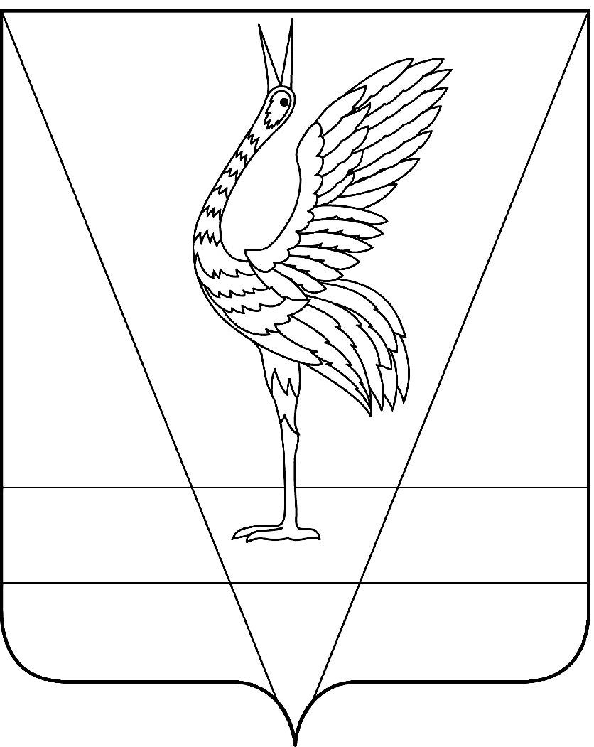
АДМИНИСТРАЦИЯ УЖУРСКОГО РАЙОНА
КРАСНОЯРСКОГО КРАЯ

ПОСТАНОВЛЕНИЕ

09.04.2019 г. Ужур № 225

О предоставлении разрешения на условно разрешенный вид использования земельного участка

На основании заявления Васяевой Марины Николаевны, руководствуясь статьями 38, 39 Градостроительного Кодекса Российской Федерации, Постановлением администрации Ужурского района от 13.02.2019 № 116 «О проведении публичных слушаний по вопросу предоставления разрешения на условно разрешенный вид использования земельного участка», Уставом Ужурского района Красноярского края, на основании Заключения о результатах публичных слушаний по проекту решения о предоставлении разрешения на условно разрешенный вид использования земельного участка и рекомендаций комиссии о предоставлении такого разрешения, ПОСТАНОВЛЯЮ:
1.Предоставить разрешение на условно разрешенный вид использования земельного участка с кодом 4.4 «Магазины», для размещения объектов капитального строительства, предназначенных для продажи товаров, торговая площадь которых составляет до 5000 кв. м, земельному участку с кадастровым номером 24:39:3800001:862, по адресу: Красноярский край, Ужурский район, с.Михайловка, ул. Садовая, д.30, кв.2, расположенному в территориальной зоне «Ж-1» «Зона застройки индивидуальными жилыми домами, малоэтажными жилыми домами и зона жилая личного подсобного хозяйства».
2. Постановление вступает в силу со дня его подписания.

Глава района К.Н.Зарецкий

